Zadeva: URA ŠPORTA NA DALJAVO V 6. RAZREDU (dekleta)
Datum: 14. 4. 2020
Ura po urniku: 2.
Zaporedna številka ure: 80
Tema: Splošna kondicijska priprava. Vaje za moč
Učitelj športa: Boštjan Srovin

Pozdravljene učenke!
Za danes zjutraj so napovedane padavine in nekoliko nižje temperature, zato sem za vas pripravil vadbo za moč. Opravite jo lahko v hiši ali zunaj. Za izvedbo boste potrebovali mehko podlogo in palico (pohodna, smučarska ali navadna lesena). Če boste delali zunaj, na svežem zraku, je vadba nekoliko prilagojena. POZORNO PREBERITE NAVODILA! Vaje 1, 2, 4, 5, 6 in 8, lahko naredite tudi zunaj. V tem primeru naredite 2 kroga vaj. Če boste delali notri ali boste zunaj naredili vse vaje, bo ena serija dovolj. Če pa lahko, bo super, če boste naredili vse vaje in to 2 kroga.

Pa veselo na delo. Ne pozabite na pijačo. Vadite sami!

UVODNI DEL:
- potrebuješ ustrezno športno opremo in palico.
- Vaje za ogrevanje naredi na mestu.
- Vsako vajo delaš približno pol minute.
- Če greš raje v gozd ali na polje, se ogrej s 6-8 minutami teka.
Vaje so:
- tek na mestu + kroženje z rokami naprej/nazaj,
- prehod iz nizkega v visoki skiping,
- tek na mestu v opori ležno spredaj (»climber«; na vseh štirih tečete na mestu),
- zasuki trupa s palico nad glavo (vzročenje),
- tek na mestu (prestopanje 2 krat skupaj, 2 krat narazen),
- zamahi z L/D nogo naprej in nazaj (upirate se na palico in tako vzdržujete ravnotežje, 5 krat z vsako nogo).
Gimnastične vaje:
- Vaje poznate. Samo, da spomnim na pravila. Raztezna gimnastika: vsaj 2 vaji za roke, vsaj 1 vajo za trup in vsaj 3 vaje za noge. Bodite pozorni na pravilno izvedbo in število ponovitev (približno 10 zamahov). Krepilne vaje naredite tako, da naredite po eno vajo za vsak sklop telesa (roke, trup spredaj, trup zadaj, noge). Jasno? Če ni, vprašajte!

GLAVNI DEL:
- 10 ponovitev pri vsaki vaji, 30 sekund odmora med vajami oz. priprava na naslednjo. Opravite dve seriji (2 x 10).
1. Globoki počepi s palico (peti sta lahko na podlagi), roki iz priročenja v vzročenje.
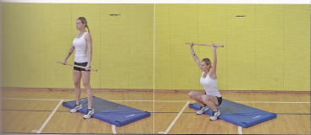

2. V položaju sklece imate L roko pred palico, D za njo, to postavitev 10 krat zamenjate. Vajo lahko otežite tako, da v tem položaju naredite še skleco; roke, trup.
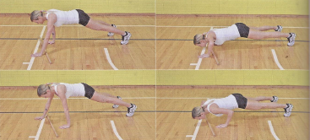

3. Upogibi trupa iz hrbtne leže z izmeničnimi dvigi ene noge, dotik noge s palico (5 krat z vsako nogo; trebušne m.).
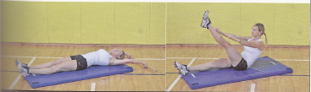

4. Izpadni koraki naprej s hkratnim zasukom trupa s palico v predročenju na stran skrčene noge (5 x z vsako nogo; noge).
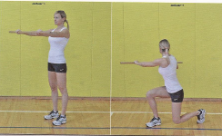

5. Preskoki palice iz opore ležno spredaj, iz noge na nogo; roke, noge.
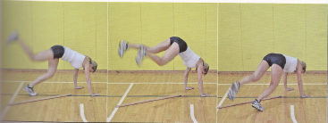

6. Izmenični izpadni korak nazaj s palico v vzročenju in hkratni odkloni trupa na stran skrčene noge (5 x z vsako nogo; noge)
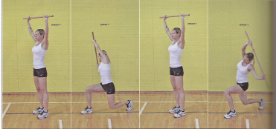

7. Soročni potiski palice nazaj iz hrbtne leže z izmeničnimi dvigi ene noge (5 x z vsako nogo; trebušne).
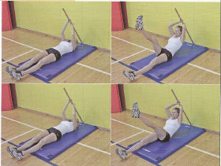

8. Pobiranje palice iz stoje na eni nogi z blazine (s tal), prenos vzročenje in nazaj na blazino (5 x na vsaki nogi; noge).
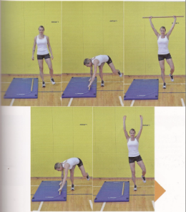

9. Most (5 krat).

10. Stoja na lopaticah oziroma sveča (5 krat).
ZAKLJUČNI DEL:
- za raztezanje naredite 8 ponovitev naslednjih vaj:
- »metuljček« sede,
- otresanje z nogami v sveči,
- stoja, nogi prekrižate in naredite predklon,
- izpadni korak naprej, koleno druge noge imate na tleh.

Je šlo? To bo tudi vse za danes.

Samovrednotenje:

Kaj sem se danes naučil/a?

Sem bil/a uspešen/a glede na kriterije uspešnosti?

Je namen učenja dosežen?
Kaj lahko naredim, da svoje znanje še izboljšam?

Če ti kaj ni jasno in ne razumeš, mi pošlji sporočilo po eAsistentu. Pri tem naj ti pomagajo starši. Pri vsaki učni uri v eAsistentu imate možnost klikniti na oblaček – komunikacija in poslati vprašanje ali povratno informacijo o učenju.

